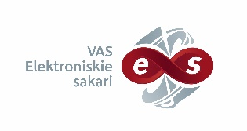

VAS “Elektroniskie sakari”

Atklāts konkurss
„Biroja telpu un pieguļošās teritorijas uzkopšanas pakalpojumi”
Iepirkuma identifikācijas Nr. VASES 2022/02

Informācija par iepirkumu procedūru pieejama Elektronisko iepirkumu sistēmā:
https://www.eis.gov.lv/EKEIS/Supplier/Procurement/93568

